DECLARAÇÃO DE RESPONSABILIDADE
Título: VIOLÊNCIA CONTRA A MULHER NO ESPAÇO MIDIÁTICO BRASILEIRO
Autoria: Maria de Fátima Jerônimo Marques - Eliana Costa Guerra

Edição a qual o trabalho se destina: Número 27, volume 1 de 2014, Temática: “Serviço Social, Relações de Exploração/Opressão de Gênero, Raça/Etnia, Geração, Sexualidades”.
Certificamos que participamos da concepção do trabalho na íntegra, que não omitimos quaisquer ligações ou acordos de financiamento entre os autores e companhias que possam ter interesse na publicação desse artigo. Certificamos que o texto é original e que o trabalho, em parte ou na íntegra, ou qualquer outro trabalho com conteúdo substancialmente similar, de nossa autoria, não foi enviado à outra revista e não o será enquanto sua publicação estiver sendo considerada pela Revista Temporalis, quer seja no formato impresso ou no eletrônico.

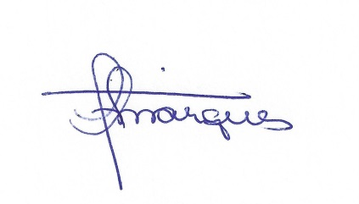

Maria de Fátima Jerônimo Marques
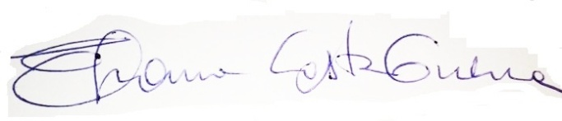

Eliana Costa Guerra

Natal, 25 de março de 2014.

